Детское объединение: «Школа деда Всеведа», 5-6 лет
Педагог дополнительного образования: Савватеева Татьяна Анатольевна
Время по расписанию: среда, 2 часа, 15.30-15.55, 16.05-16.30.

Дата | Тема | Содержание  занятия | Задания/  Образец для практики | Формы обратной связи
29.04 | Раздел «Веселая азбука»  № занятия 63-64  Автослесарь. Строитель. Знакомство с согласным звуком [ц], буквой Ц, ц. | Раскраска. Буквы Ц и ц.  «Веселые прописи». Буква Ц и ц. | 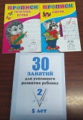 | WatApp педагога дополнительного образования

